附件2
经济管理学院硕士研究生学术年会投稿要求

经济管理学院首届硕士研究生学术年会论文集

面向低收入群体的商业模式创新

赵 晶，关 鑫，仝允桓

[摘要] 对企业的BOP战略与面向BOP市场的商业模式创新问题的研究，不仅具有重大且长远的经济意义和社会意义，而且还有重要的理论价值。本文从战略目标的视角将企业的BOP战略划分为市场开发型BOP战略、资源开发型BOP战略和资源-市场开发型BOP战略三种基本类型，且每种BOP战略都对应着相应类型的商业模式创新。同时，三种BOP战略与企业的基本竞争战略之间也存在着对应关系。通过对企业能力的界定，初步构建了企业关键能力与BOP战略之间的匹配模型，进而建立起竞争战略、企业能力与面向BOP市场的商业模式创新三者之间的逻辑关系。（五号仿宋，单倍行距）
[关键词] 低收入群体；BOP战略；企业能力；商业模式（五号仿宋）
[中图分类号] （五号仿宋）

正文三级标题体例规范如下：
一、（四号仿宋，居中，标题单独占行）
1.（五号黑体，左起缩进2个字，标题单独占行）
（1）（五号宋体，左起缩进2个字，标题不单独占行，正文接排）
大量文献表明学习导向战略是企业取得持续竞争优势的必要组织资源,其有助于产生对绩效贡献极大的资源和能力^{［1-3］}。
这种不确定性曾引起学者们的兴趣，Parsons^{[4]}将专用性人力资本投资细分为企业投资部分和劳动者投资部分，认为它们都和企业解雇率和员工流失率成负相关关系，因为不稳定的劳动关系加大了专用性人力资本投资的风险。孙睿君和李子奈 ^{[5]}，夏庆杰等^{[6]}等也从劳动合同期限对工资收入的影响效应出发，分析是否签订合同及合同期长短对劳动者工资收入差别的影响，得出签订劳动合同比没有签的收入要高，长期劳动合同比短期劳动合同更能激发劳动者的积极性，劳动者收入水平直接决定其人力资本投资能力等结论。
欲探究劳动合同期限对工资的影响就须对工资水平进行分解，目前国内外学者对工资水平的影响因素及差异分解在理论和方法上不断推进，从早期的Blinder-Oaxaca工资分解法，到近年来得到广泛应用的分位数回归的方法^{［4，6，7］}。
一些学者探讨了知识经济时代价值网络演变与企业网络结构升级问题，其对于价值创造源泉、价值创造方式和价值创造空间的开创性研究对本文形成了一定的启发^{［8-9］}。

表1 设置Ⅱ边界消费者不同价格下的决策分布及其比例（五黑，居中） 单位：%
频数  价格 | 决策总数（个） | 不消费商品 | 购买正版 | 非法复制
P=70 | 300 | 0.0000 | 50.3332 | 49.6756
P=75 | 290 | 1.0334 | 45.8667 | 53.1078
P=80 | 310 | 28.7132 | 16.4565 | 54.8469
注：（六宋）。
资料来源：（六宋）。

表2 稳健性检验
 | GYSHARE | GEMPSHARE
LNSUBSIDY | 0.0134*** | 0.0133***
 | (0.0034) | (0.0030)
OBS. | 4125 | 4125
R² | 0.1140 | 0.1470
工具变量第一阶段回归F统计量 | 10.4300 | 14.4300
不可识别检验：AR 典则相关LM统计量 | 2478.1700 | 2478.1700
弱识别检验：Cragg-Donald F统计量 | 6142.6500 | 6142.6500
SY弱识别检验临界值：最大显著性检验水平扭曲程度10% | 16.3800 | 16.3800
注：①回归方法为固定效应回归；括号中是回归系数标准差；***、**和*分别表示1%、5% 、10% 的显著性水平。 ②所有回归中均控制行业和年份虚拟变量以及方程（1）中所有行业特征控制变量。

图尽量压缩空间，优化版面。必要时，图可串文排

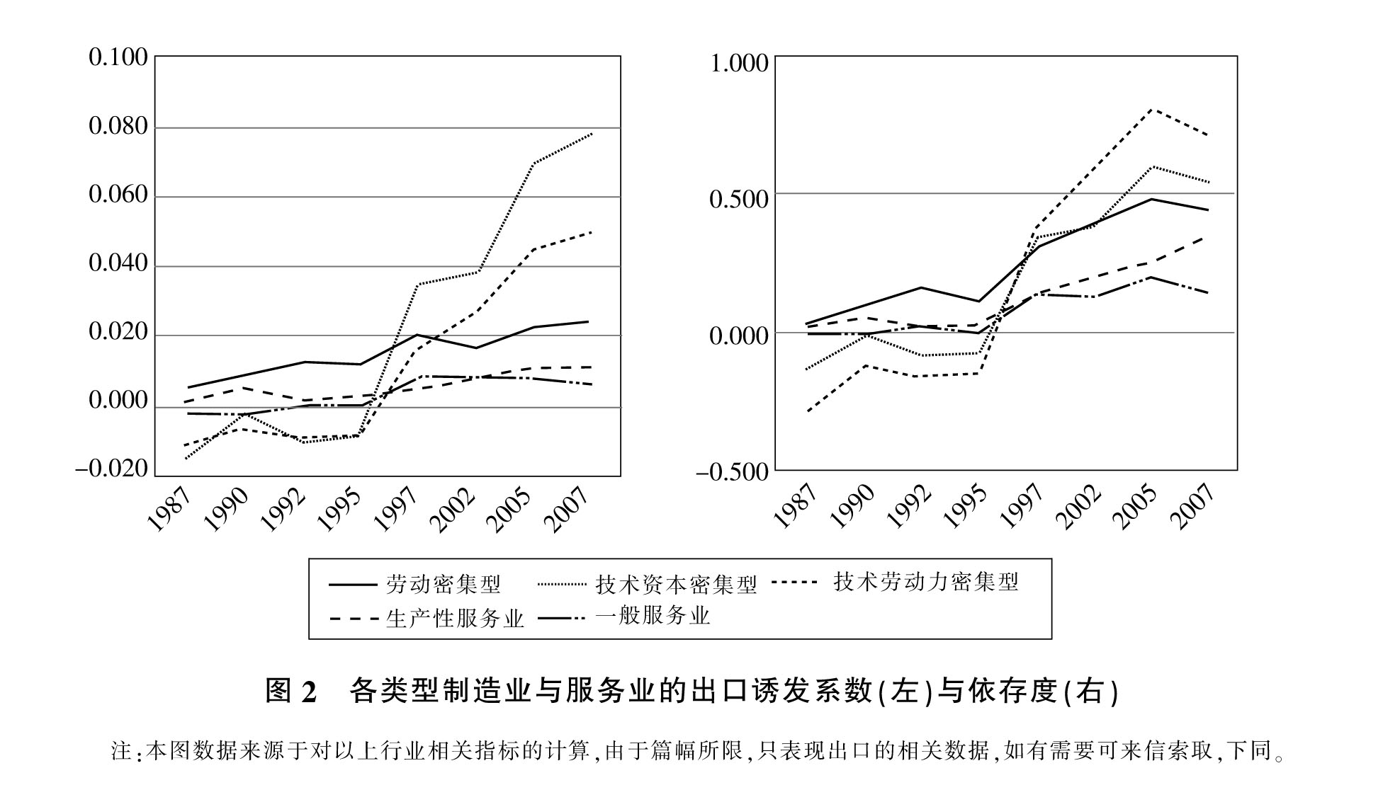
资料来源：（六宋）。

〔参考文献〕（五黑，居中）
重点注意:
文后参考文献列示，一要作者全面，二要注意顺序，应与正文中标注的文献出现次序一一对应。
参考文献和注释的区别：参考文献是作者撰写论著时所引用的已公开发表的文献书目，应在正文中标注的同时文后集中列示；注释主要是释义性注释，是对论著正文中某一特定内容的进一步解释或补充说明，应在当页脚下注。
参考文献格式如下
[1] Audia, P. G., E. A. Locke, and K. G. Smith.The Paradox of Success: An Archival and A Laboratory Study of Strategic Persistence Following Radical Environmental Change[J].Academy of Management Journal,2000, 43(5)：837-853.
[2][美]迈克尔⋅波特.竞争战略[M].陈晓悦译.北京：华夏出版社，1999.（译著要有译者）
[3] 李京文著.技术进步与产业结构选择[M].北京：经济科学出版社，1998.
（人名后不加“著”、“编”、“主编”、“合编”）
[4] Donald O. Parsons. Specific Human Capital: An Application to Quit Rates and Layoff Rates [J]. Journal of Political Economy, 1972, 80(6)：1120‐1143.
[5] 孙睿君，李子奈．不同期限类型劳动合同的工资决定机制及差异——基于中国家庭住户收入调查数据的经验研究[J]．财经研究，2010，（2）：37-48．
[6] 夏庆杰，李实，宋丽娜，Simon Appleton．国有单位工资结构及其就业规模变化的收入分配效应:1988-2007[J]．经济研究，2012，（6）：127-142．
[7]钟文发.非线形规划的应用[A].赵威.中国运筹学会论文集[C].西安：西安电子科技大学出版社，1996.
[8]王明亮.关于中国学术期刊标准数据库系统工程的进展[EB/OL]. http;//cajcd.edu.cn/pub/wml.txt/980810-2.ntml/1998-10-04. 
[9]谢希德.创造学习的新思路[N].人民日报,1998-12-25.

参考文献类型 | 专著 | 论文集 | 报纸文章 | 期刊文章 | 研究报告 | 学位论文 | 网上电子文献
文献类型标识 | M | C | N | J | R | D | EB/OL

[指导教师] [基金项目]（基金项目名称）国家自然科学基金国际合作项目“面向低收入群体市场的技术与商业模式创新研究”（批准号 70721017001）；国家社会科学基金青年项目“集群企业品牌生成及演进机理研究”（批准号70502016）。 [发表杂志]（如投稿文章已经发表，请在此处注明发表期刊名称、发表时间、杂志级别）经济研究，2014（10），CSSCI  （注释）

